Кукла – масленица

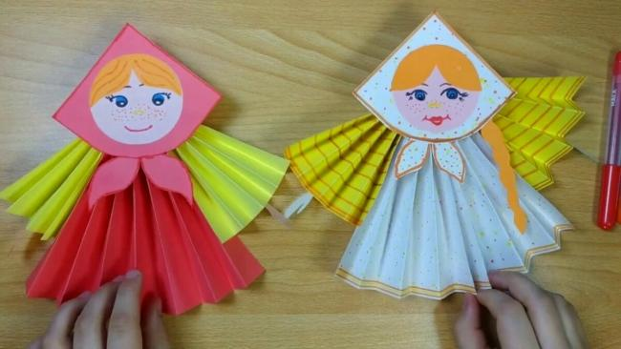

Для работы понадобятся:

цветная бумага ярких и теплых цветов (красный, оранжевый, желтый) и картон;

ножницы и клей;

фломастеры и карандаши;

дополнительные отделочные материалы (глазки, нитки, DVD диск и прочее).

Последовательность работы:

Для основы лист цветной бумаги формата А4 вдоль длинной стороны нужно сложить гармошкой. Также поступить с листом меньшей длины другого цвета. Две гармошки сложить вместе, связать посредине ниткой, а затем сложить пополам. Края большей гармошки в центре склеить и немного все расправить. Туловище куклы готово.

Для головы из цветного картона можно вырезать платочек, к которому с лицевой стороны приклеить нарисованное на белом круге меньшего диаметра лицо. С другой стороны можно приклеить косу, сплетенную из пряжи.

Аналогичным способом делается и солнышко, только понадобится больше гармошек одинаковой длины, чтобы получился круг, в центре которого будет веселая солнечная мордашка. Ее основой может быть старый DVD диск или круг из картона.

